|  |
| --- |
| **Temat tygodnia: Wielkanoc** |
| **Poniedziałek: Tradycje i zwyczaje.**  1. Kochane dzieci, na wstępie prosimy, abyście obejrzeli film. Dzięki niemu dowiecie się jakim tematem zajmiemy się w tym tygodniu.  <https://www.youtube.com/watch?v=SIyg486T0CY>  Jakie Święta się zbliżają?  Co to są zwyczaje?  O jakich zwyczajach usłyszałeś w nagraniu?  Jakie znasz symbole wielkanocne?  2. Ułóż z liter nazwy symboli wielkanocnych znajdujących się na obrazkach. **(Załącznik 1.- załączniki znajdują się na końcu pliku).**  3. Posłuchaj piosenki o Wielkanocy. Jeśli masz ochotę możesz spróbować się jej nauczyć.  <https://www.youtube.com/watch?v=OCmZrAz3t-U>  4. Spróbuj przeczytać krótki tekst. **(Załącznik 2.)**  Odpowiedz na pytania dotyczące przeczytanego tekstu.  -Co robi Olek?  -Jakie farby ma Olek?  -Kto przyglądał się pracy Olka?  5. Propozycja pracy plastycznej „Wielkanocny zajączek”.  Do zrobienia zajączków potrzebujemy: rolki po papierze toaletowym, farby, wycięte z kolorowego papieru uszy, oczy, wąsy i ząbki. Puchaty nosek możemy zrobić z włóczki, ewentualnie waty.  <https://img-ovh-cloud.zszywka.pl/1/0651/4375-zajaczki-z-rolek-po-papierze-toalet.jpg> |
| **Wtorek: Kolorowe pisanki**  1. Poproś Rodzica o przeczytanie wiersza.  Wiersz S. Aleksandrzaka:  **„Pisanki”**  Dzieci obsiadły stół i malują pisanki:  Pierwsza ma kreski  Druga – kółka zielone  Trzecia - drobne kwiaty  Czwarta – dużo kropek  Piąta – gwiazdki świecące  Szósta – znów zygzaki  Siódma – barwne kwiaty jak astry lub maki  Ósma – wąskie szlaczki z zieloniutkich listków  Dziewiąta – ma już prawie wszystko:  I kropki i zygzaki i paseczków wiele  I czerwień i złoto i błękit i zieleń  I dziesiąta – największa - piękna, przystrojona w kolory tęczy  Dumne są z nich dzieci wszystkie.  **Pytania do wiersza:**  Ile było wszystkich pisanek?  Pamiętasz jak wyglądały?  2. Narysuj pisanki i ozdób je tak, jak jest to opisane w wierszu. Następnie wytnij wszystkie pisanki.  3. Ułóż **po prawej** stronie następujące pisanki: w kreski, w gwiazdki, w zygzaki, w drobne kwiatki.  **Po lewej stronie** ułóż następujące pisanki: w kolorach tęczy, z zielonymi kółkami, z dużą ilością kropeczek, z makami i astrami, z szlaczkami z listków.  Policz ile jest pisanek po prawej stronie i zapisz na kartce odpowiednią cyfrę. Następnie policz ile pisanek po lewej stronie i również zapisz odpowiednią cyfrę.  Po której stronie jest więcej pisanek? Ile jest wszystkich pisanek?  4. Poćwicz pisanie cyfr z zadania 3.  5. Obejrzyjcie filmy o malowaniu pisanek. Może Was zainspiruje i sami zrobicie piękne pisanki. 😊  <https://www.youtube.com/watch?v=GW6i85aVEuQ>  <https://www.youtube.com/watch?v=0sv6FB0VbMY> |
| **Środa: Wielkanocny stół**  1. Poćwicz nakrywanie do stołu. Ułóż sztućce według wzorów.  [wzory link](https://lookaside.fbsbx.com/file/Sztućce%20-%20karty%20do%20odwzorowania.pdf?token=AWwS5WoF5VU2gQD1lBeXJvPp2QmD434ElZabs19pTQSEoEFMozCzd1Jpns92sM1X7oYYLpFYzcF_1P8QEeqZn_8WOqQ-z0oJPgZy9419JU3zQ_2cd4uTZHa75UOzN2XBA2ngcwfq1mFvga8DMgraT1VHj0hKaW_e4WNe9t64lwLamw)  2. Rozwiąż zagadki.  Po podwórku zwykle chodzi, małe dziatki z sobą wodzi.  Czasem nóżką coś wygrzebie i dla dzieci i dla siebie. (kura)  Jak się nazywa skorupka od jajek,  co na Wielkanoc świetnie się nadaje? (wydmuszka)  Ma cztery nogi, stoi jak wryty. Na święta białą serwetą przykryty? (stół)  Kura je zniosła, mama przyniosła, ugotowała i dzieciom dała? (jajko)  Długie uszy, mały ogon, bardzo jest nieśmiały  i z ogonkiem jak pomponik przez zielone pola goni? (zając)  Białe, złote, malowane i kraszane i pisane. Na Wielkanoc darowane? (pisanki)  (Źródło: gralandia.pl)  3. Jakie znasz zasady kulturalnego zachowania przy stole? Przypomnij je.  4. Poćwicz pisanie literki F, f. Kartę pracy można wydrukować, lub napisać literę w zeszycie. Pamiętajcie o prawidłowym kierunku pisania.  <http://bystredziecko.pl/f-nauka-pisania-dla-dzieci-duza-czcionka/>  5. Przeczytaj. (Załącznik nr.3) |
| **Czwartek: Wielkanocny zajączek**  1. Wielkanocy zajączek ukrył coś w Twoim domu. Pobaw się z rodzeństwem lub z rodzicami w „Ciepło- zimno”. Z całą pewnością pamiętasz tę zabawę 😊  2. GUMOWE JAJKO. Zrób eksperyment z jajkiem.  Będziesz potrzebować: jajko (surowe), ocet, kubek, talerzyk.  Jajo wrzucamy do octu i zakrywamy talerzem. Zostawiamy całość na jedną dobę. W tym czasie ocet ścina białko, na skorupce widać bąbelki uciekającego powietrza. Po upływie jednego dnia, obieramy jajo ze skorupki i sprawdzamy co tam się wydarzyło. Po obraniu jajko wygląda jak ugotowane na twardo. Jest natomiast bardzo plastyczne. Jeśli dłużej posiedzi w occie, zaczyna się nawet odbijać.  3. Wyszukaj wszystkich literek W, w na poniższej karcie.  <https://panimonia.pl/wp-content/uploads/2019/03/20.png>  4. Poćwicz pisanie litery W, w.  <http://bystredziecko.pl/w-nauka-pisania-dla-dzieci/>  5. Wykonaj kartkę świąteczną i komuś ją podaruj. Pomyśl jakie życzenia mogłyby się na niej znaleźć. |
| **Piątek: Już prawie Wielkanoc**  1. Podziel podane wyrazy na sylaby, a następnie na głoski:  WIELKANOC ZAJĄC JAJKO PISANKA PALMA BARANEK  2. Obejrzyj ilustracje. Jak wygląda stół? Co się na nim znajduje? Jak przebiega śniadanie wielkanocne w Twoim domu?  <https://flipbooki.mac.pl/przedszkole/npoia-bbplus-ks/mobile/index.html#p=63>  3. Wielkanocna wyliczanka.  Posłuchaj rymowanki i podaj liczbę gości przy wielkanocnym stole.  Przy wielkanocnym stole sześciu gości siedziało. Dwóch poszło do domu, to ile zostało?  Przy wielkanocnym stole ośmiu gości siedziało. Jeden poszedł do domu, to ile zostało?  Przy wielkanocnym stole dziesięciu gości siedziało. Trzech poszło do domu, to ile zostało?  Przy wielkanocnym stole dziewięciu gości siedziało. Trzech poszło do domu, to ile zostało?  Przy wielkanocnym stole siedmiu gości siedziało. Dwóch poszło do domu, to ile zostało?  4. Rzucanie do celu. Ustaw na środku pokoju koszyk lub miseczkę. Weź do ręki 10 drobnych przedmiotów (mogą to być małe piłeczki, kulki zrobione z papieru itp.). Spróbuj wrzucić jak najwięcej tych przedmiotów do koszyka. Policz ile udało się wrzucić, a ile nie.  5. Podaj jak najwięcej słów, które kojarzą Ci się z Wielkanocą. |
| **Żabki nie zapominajcie, że gimnastyka to ważna sprawa**  [**https://wordwall.net/pl/resource/1045847/lubimy-sie-ruszać**](https://wordwall.net/pl/resource/1045847/lubimy-sie-ruszać) |

Niespodzianka na YouTube ☺

Film nr 1 <https://www.youtube.com/watch?v=KUeP_yFO0U8>

Film nr 2 <https://www.youtube.com/watch?v=J1ciuOExDOM&feature=youtu.be>

Film nr 3 <https://www.youtube.com/watch?v=_JQ2BQmGQRs&feature=youtu.be>

Załącznik do filmu nr 2 <https://jimdo-storage.global.ssl.fastly.net/file/64b347b3-2f91-4c1c-85bf-89491883a4a8/Sztu%C4%87ce%20-%20karty%20do%20odwzorowania.pdf>

Załącznik

POLICZ ILE JEST…

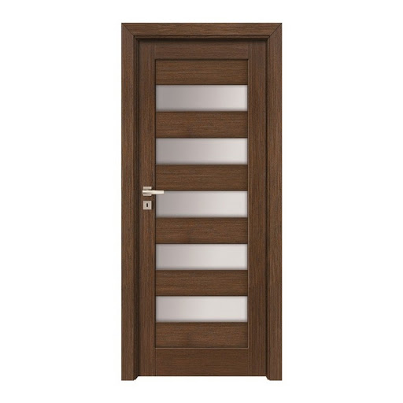

DRZWI



OKNO

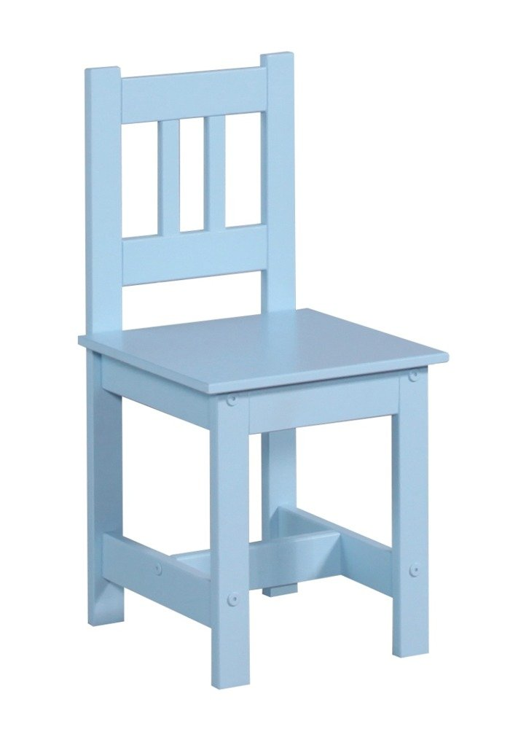 

KRZESŁO

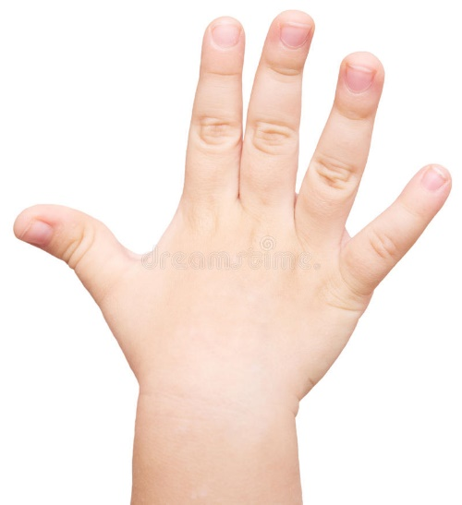 

DŁOŃ

NOS



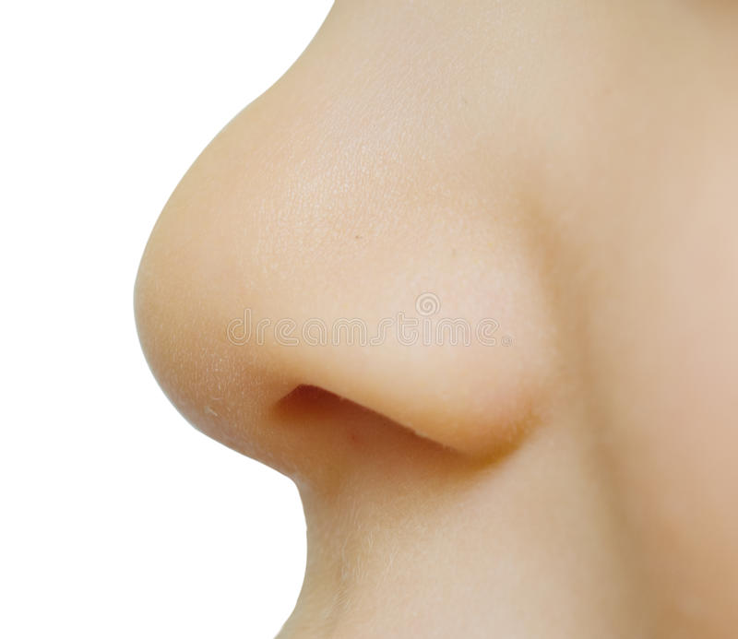

 

CZŁOWIEK

**Załącznik nr. 1**

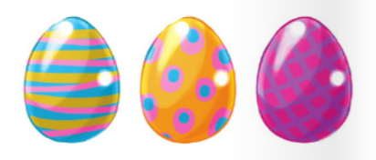 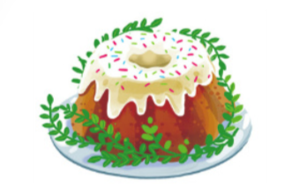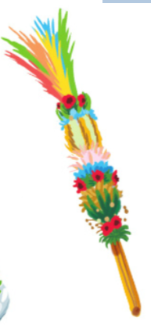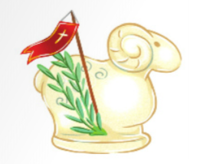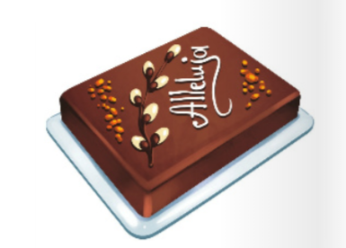

|  |  |  |  |  |  |
| --- | --- | --- | --- | --- | --- |
| p | a | z | a | r | k |
| b | n | k | i | r |  |
| a | p | k | a | e |  |
| i | b | m | m | s |  |
| k | a | a | n | a |  |
| e | l | u | a | b |  |

**Załącznik nr 2.**

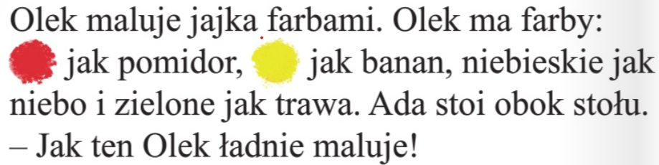

**Załącznik nr 3.** 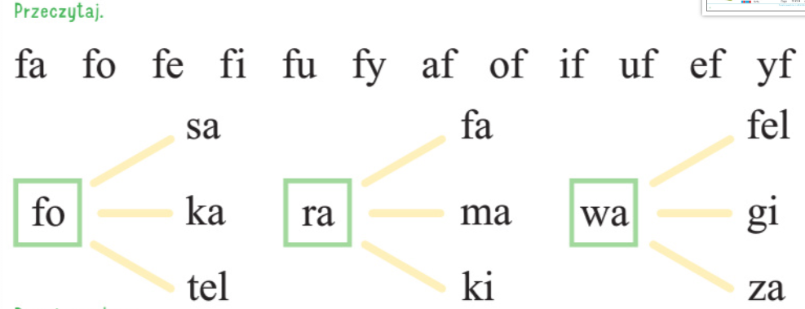

Źródło grafik: mac.pl